Почему дети становятся равнодушными?
У детского равнодушия есть несколько основных причин.
1. Потеря интереса к происходящему вокруг может быть результатом разлуки с близким человеком, чаще всего с матерью. Мы видим, как дети грустят, скучают, отказываются есть, плохо спят, ждут, когда мама придет. Но скучать ребенок может и по пропавшему котенку, по потерянной игрушке. Такое равнодушие сродни депрессии. Вывести из этого состояния ребенка можно, только вернув потерю – реально или символически (с помощью фантазирования, рисования, разговора о том, что ребенку так важно). Прочные привязанности составляют ядро личности. К ним нельзя относиться с безразличием, как это делают некоторые родители: «Ай, не выдумывай! Лучше посмотри телевизор!»
2. Пресыщенность, удовлетворенность всех детских фантазий впрок приводит к другому виду равнодушия – апатии. Это самая распространенная сегодня причина детского равнодушия. Чтобы мотивационная сфера ребенка развивалась, нужен разрыв между желаемым и реальным. Тогда ребенок будет напрягаться, тянуться, стремиться, искать то, чего не хватает…
3. Слабость желаний, инстинктов ребенка может быть связана с его темпераментом. К слабым типам нервной системы Иван Павлов относил меланхоликов и флегматиков. Внешне равнодушные, эти дети не лишены фантазий и желаний. Но, во-первых, они не готовы за них ввязываться в схватку, идти на открытую борьбу, во-вторых, их желания совсем из другой области, нежели желания холериков и сангвиников. Такие дети не очень экспрессивны, зато очень наблюдательны. Материальный мир и реальные отношения с детьми и взрослыми интересуют их меньше, чем идеи, образы, цифры, рисунки. Если предложить им выбор – поиграть во дворе с ребятами или пойти в зоопарк, – они предпочтут зоопарк. Потому что им очень интересно наблюдать за животными.
4. Причиной равнодушия может быть несформированность самих желаний, а также неумение проявлять свои желания, сообщать о них другим. Желания детей не формируются стихийно, не даются им только от природы. Кто-то должен ребенку показать «желанные» предметы и научить их добывать. Эффект Маугли состоит в том, что дети растут, предоставленные сами себе, а в результате умеют только то, что смогли сымитировать, наблюдая за другими. Еще одним проявлением эффекта Маугли является эмоциональная бедность жизни ребенка, монотонность поведения, невыразительность мимики.
5. Наконец, причиной внешнего равнодушия может служить строгое обращение, когда эмоции, желания ребенка контролируются взрослым. Не понимая причин родительской агрессии или недовольства, ребенок старается вести себя тише воды, ниже травы.
Как предупредить равнодушие ребенка?
1. Малыша нужно окружать разнообразными стимулами, создавать визуально и эмоционально насыщенную среду.
Именно это делают родители, когда покупают разноцветные игрушки, показывают на прогулках листики, жучков, птичек. Уже тогда заметен темперамент ребенка. Одни дети могут спокойно наблюдать за тем, как колышутся ветки деревьев или вертится волчок. А другие будут плакать и беспокоиться, если им не дать потрогать то, что они видят. Внешне активные дети ярче проявляют эмоции и желания, поэтому они кажутся нам более живыми, включенными в жизнь. Но не стоит ждать такой же реактивности от спокойных детей. Возможно, их внутренний мир более тонок и глубок.
2. Чтение сказок и рассказывание историй счастливых и несчастных персонажей развивают детскую эмоциональность. Дети пугаются и радуются вместе с героями, открывают вместе с ними другие страны, побеждают врагов. Мир вокруг ребенка полон приключений и опасностей.
До 8–9 лет дети верят, что все, о чем они слышат от своих родителей, происходит на самом деле.
3. Чтобы развивать эмоциональную чувствительность, нужно не только провоцировать детские переживания, но и учить детей делиться ими, рассказывать о своих опасениях, об удивительных фактах. Стоит четко обозначать свои собственные состояния: «Я устал!», «Мне грустно!», «Это так смешно!» Учите ребенка распознавать эмоциональные состояния людей по фотографиям, мимике, жестам: «У него бегают глазки, он что-то скрывает!», «Да она даже не смотрит в нашу сторону, там что-то более интересное!», «Ой, по-моему, они чем-то озадачены, сидят с раскрытыми ртами…» Можно вместе смотреть мультфильмы, в которых герои, как правило, следуют своим чувствам и проявляют их открыто, как клоуны в цирке.
4. Детям и взрослым с любыми проблемами в эмоциональной сфере показана арт-терапия. Занятия традиционными видами искусства – рисованием, танцами, драмой, музыкой – гармонизируют внутреннюю жизнь человека. Иногда достаточно дать ребенку краски и альбом. А специалист, предлагая нарисовать что-то важное (например, дом, семью), получает возможность увидеть, в чем именно проблема ребенка. Например, маленькие дети панически боятся называть причины своих страхов, устрашающие их образы. Но зато они охотно их рисуют. Нарисовать «беду» – это уже частично ее вывести за пределы психики и снять напряжение, в котором ребенок может находиться долгие дни, недели, месяцы и даже годы. Негативная эмоция может парализовать внутреннюю жизнь ребенка. А рисунок – прекратить страдания.
5. Мы также недооцениваем роль свободного танца (произвольных движений под музыку) в гармонизации и спонтанном, естественном проявлении эмоций. Ошибочно считается, что танцы – это для девочек, а для мальчиков спорт. Но танцы под музыку или ритм барабана тренируют интуицию, поднимают общий уровень витальности (положительных, важных для жизни гормонов). Если помните, языческие племена устраивали ритуальные танцы вокруг костра и тотемов. А детство – это языческий период в развитии человека.
6. Чтобы ребенок вырос неравнодушным, он должен получать уроки заботы и вежливости. Объектом детской заботы могут быть игрушки, животные. Но это можете быть и вы, дорогие родители. Почаще просите ребенка помочь и не забудьте его поблагодарить и подчеркнуть, насколько это для вас важно!
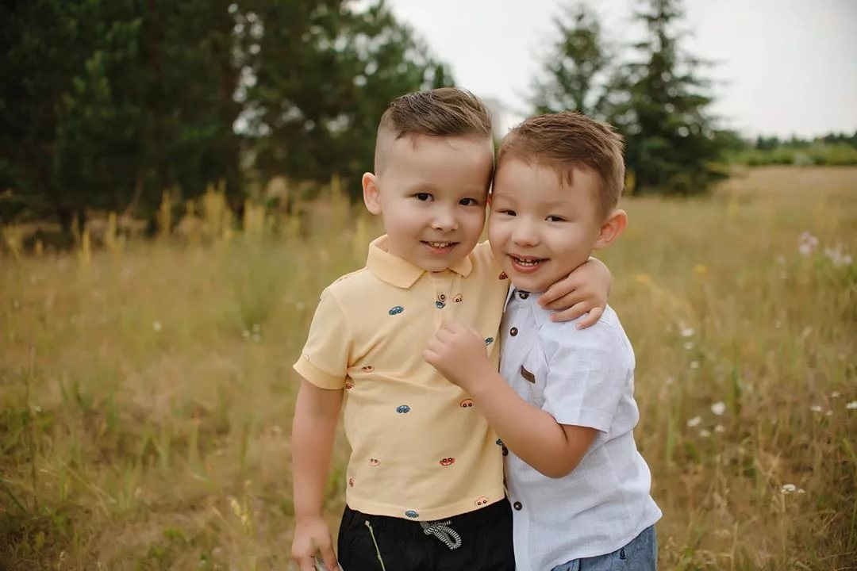

По мотивам статьи Ольги Маховской
«Позитивное воспитание. Как понять своего ребенка»

